Opprette ny bruker i Websak – Nes historisk 2015-2017
Sist oppdatert 30.03.2023

Åpne modul Administrasjon i Nes historisk 2015-2017
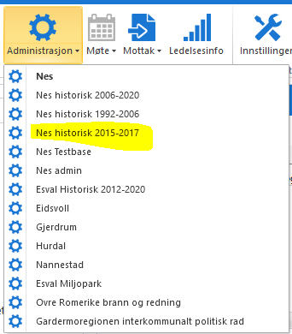

Organisasjon -> Brukere
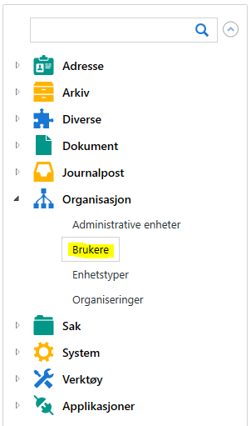

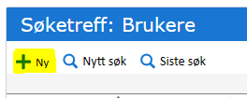
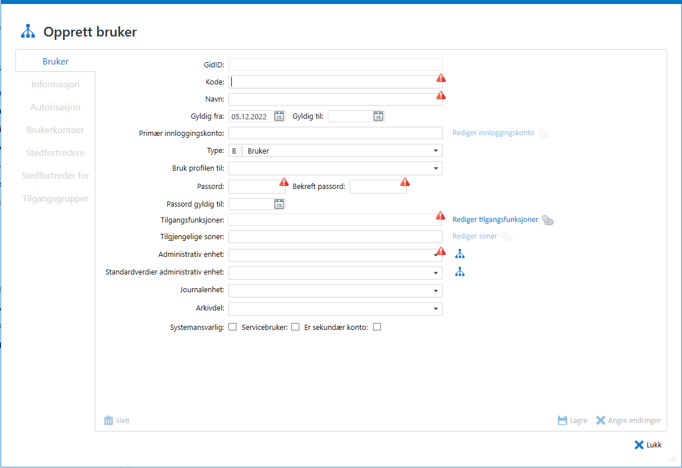
Fyll inn:
Kode: Brukernavn (eks renast-nes)
Navn: Navn på ny bruker
Primær innloggingskonto: Brukernavn
Passord: nes
Bekreft passord: nes
Tilgangsfunksjoner -> Rediger tilgangsfunksjoner -> 4! - saksbehandler
Administrativ enhet: Nes kommune

Lagre

Rediger innloggingskonto:
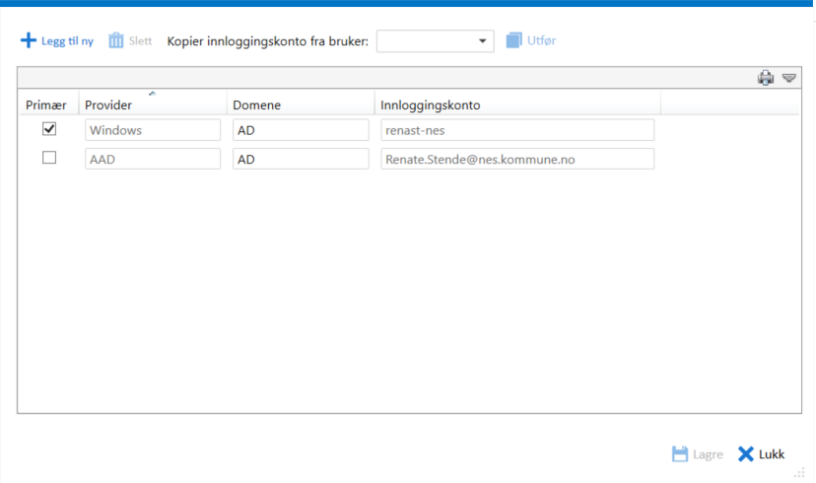
Lagre
Rediger soner:
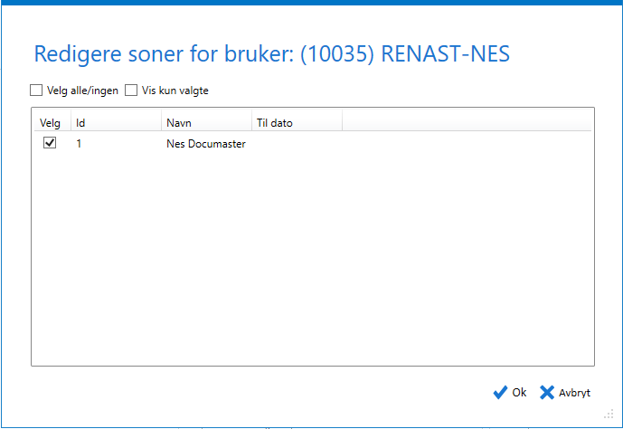
Lagre

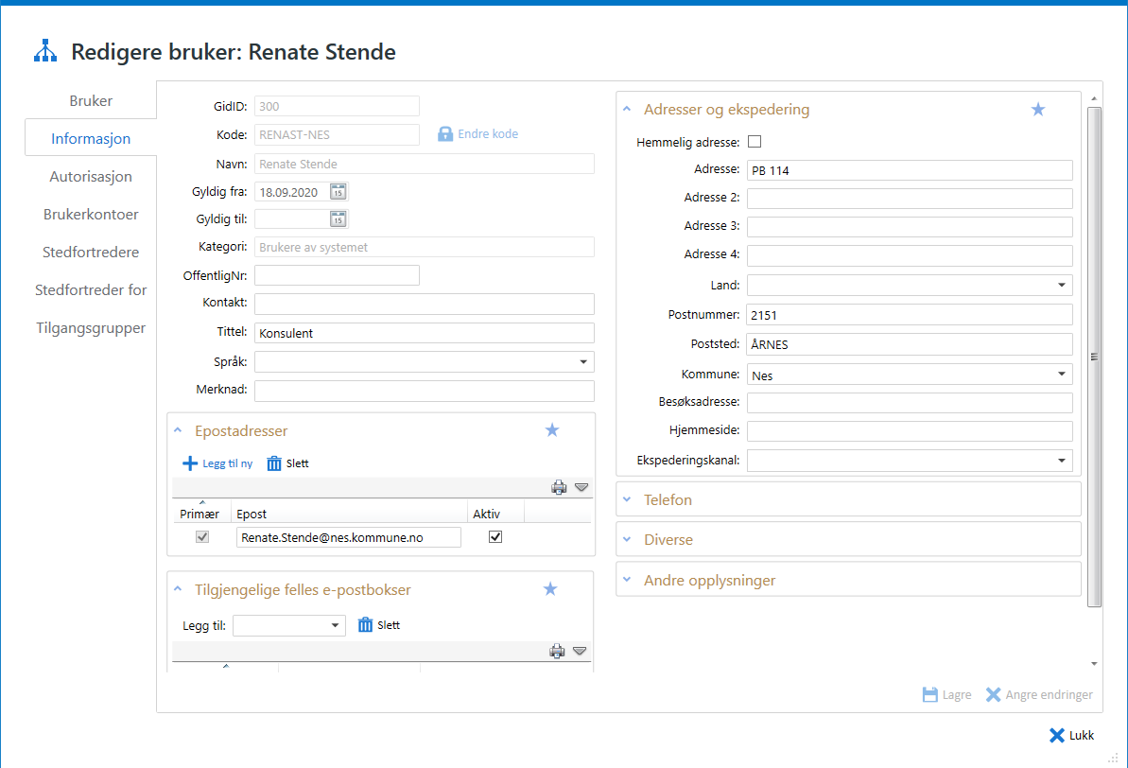
Fyll inn:
Epostadresser -> Legg til ny -> Legg inn epostadresse

Lagre

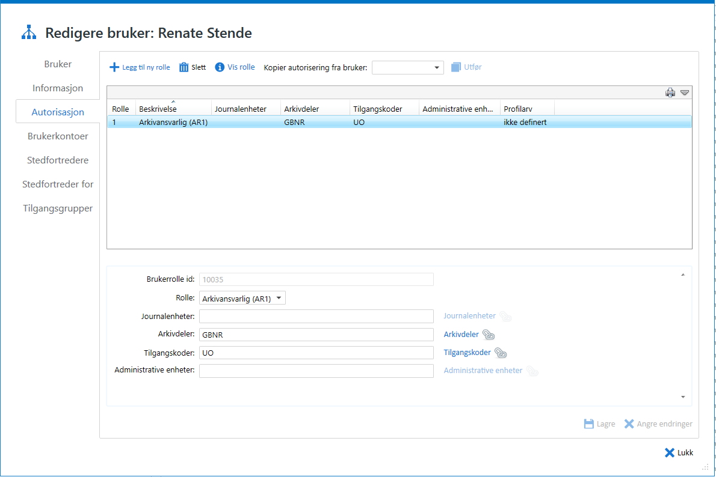

Man kan kopiere autorisering fra annen bruker
Lagre

